

HUNAN UNIVERSITY

程序设计训练

报 告

学生姓名 郭江浩

学生学号 201926010206

专业班级 软件1902班

指导老师 陆绍飞

助 教 _ _刘园春、汪国庆、吴敏、陈冉龙______

2020 年 9 月 5 日

目 录

题1：数塔 3

一、 问题描述 3

二、 问题分析及边界条件 3

三、 算法设计 3

四、 详细设计（从算法到程序） 4

五、 样例设计与测试 5

六、 分析与总结 6

题2：小希的数表 6

一、 问题描述 7

二、 问题分析及边界条件 7

三、 算法设计 7

四、 详细设计（从算法到程序） 7

五、 样例设计与测试 8

六、 分析与总结 9

题3：二叉树遍历 9

一、 问题描述 9

二、 问题分析及边界条件 10

三、 算法设计 10

四、 详细设计（从算法到程序） 10

五、 样例设计与测试 11

六、 分析与总结 12

题4：合法的括号串 12

一、 问题描述 13

二、 问题分析及边界条件 13

三、 算法设计 13

四、 详细设计（从算法到程序） 14

五、 样例设计与测试 14

六、 分析与总结 15

题5：错误的里程表 15

一、 问题描述 15

二、 问题分析及边界条件 16

三、 算法设计 16

四、 详细设计（从算法到程序） 16

五、 样例设计与测试 17

六、 分析与总结 17

# 题1：数塔

## 问题描述

【问题描述】

给定一个数塔，如下图所示。在此数塔中，从顶部出发，在每一节点可以选择走左下或右下，一直走到底层。请找出一条路径，使路径上的数值和最大。

|  |  |  |  |  |  |  |  |  |
| --- | --- | --- | --- | --- | --- | --- | --- | --- |
|  |  |  |  | 9 |  |  |  |  |
|  |  |  | 12 |  | 15 |  |  |  |
|  |  | 10 |  | 6 |  | 8 |  |  |
|  | 2 |  | 18 |  | 9 |  | 5 |  |
| 19 |  | 7 |  | 10 |  | 4 |  | 16 |

【输入形式】

输入时第一行一个整数n，表示该数塔的行数，其余n行表示该塔每行的数值。

【输出形式】

输出包含两行，第一行为最大路径上的数值之和， 第二行n个数字为从上而下最大路径数值。

## 问题分析及边界条件

该题看上去比较简单，逻辑很简单，找到路径最大的即可。但是实际操作却比较复杂。这是一道动态规划的题。因为逻辑较为简单，且每一次计算都具有相似性，所以采用递归的算法较好。

## 算法设计

由上文分析可知，可采用递归的思想解答此问题。将每一行都视为第一行，只需求出下一行的最大路径即可。

当然，还可以使用其他算法。该题使用离散数学的Dijkstra算法也可以。只需将每一个数字看成下图中的一个点即可。

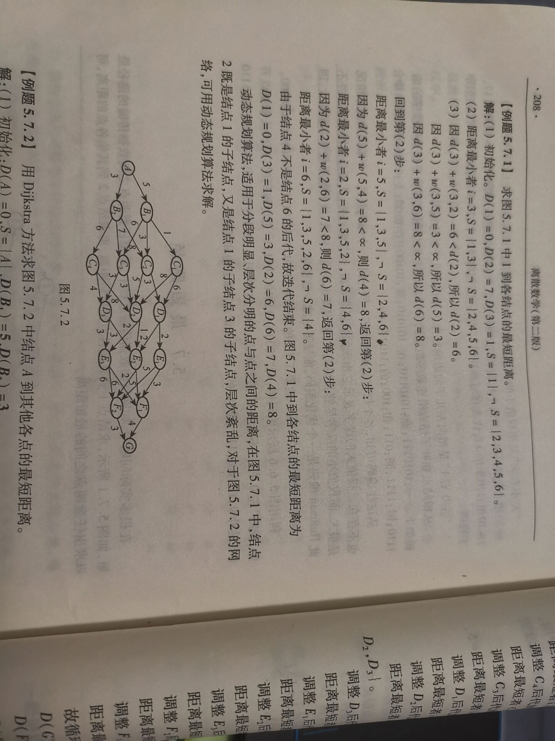

这两种方法都可以求出最短路径。

关于最长路径的记录，使用递归时暂未想到记录的方法，只能由结果反推出路径。而使用Dijkstra算法可能会有方法记录。

## 详细设计（从算法到程序）

这里使用的是递归法来求最大值

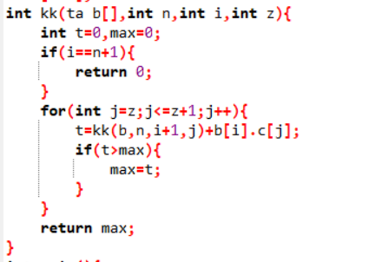

将每一行都看为第一行，求出该种情况下的最大值即可。这就是递归的思想。

对于记录路径，采用了利用循环进行穷举，反推出路径的方法。

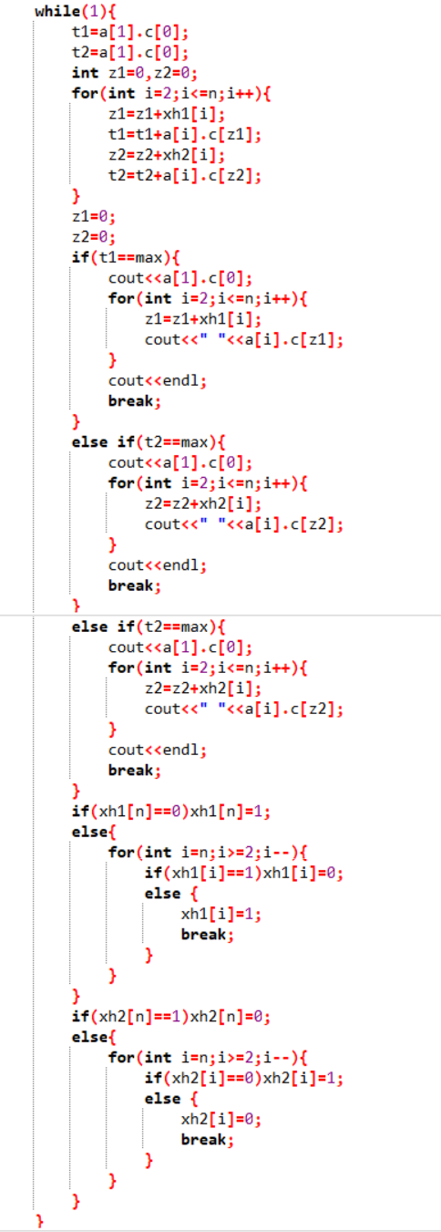

## 样例设计与测试

【样例输入1】

5

9

12 15

10 6 8

2 18 9 5

19 7 10 4 16

【样例输出1】

59

9 12 10 18 10

【样例输入2】

3

8

15 16

11 18 19

【样例输出2】

43

8 16 19

【样例输入3】

4

8

4 5

6 9 7

8 1 2 4

【样例输出3】

26

8 4 6 8

## 分析与总结

该题存在的遗憾就是还未想到在递归的方法下找出记录路径的方法。

通过该题，练习了解决动态规划题目的方法。并且还运用了一些离散数学的知识，很有收获。

# 题2：小希的数表

## 问题描述

【问题描述】

Gardon 昨天给小希布置了一道作业，即根据一张由不超过 5000 的 N(3<=N<=100)个正整数组成的数表两两相加得到 N*(N-1)/2 个和，然后再将它们排序。例如，如果数表里含有四个数 1，3，4，9，那么正确答案是 4，5，7，10，12，13。小希做完作业以后出去玩了一阵，可是下午回家时发现原来的那张数表不见了，好在她做出的答案还在，你能帮助她根据她的答案计算出原来的数表么？

【输入形式】

包含多组数据，每组数据以一个 N 开头，接下来的一行有按照大小顺序排列的 N*(N-1)/2 个数，是小希完成的答案。文件最后以一个 0 结束。  
假设输入保证解的存在性和唯一性。

【输出形式】

对于每组数据，输出原来的数表。它们也应当是按照顺序排列的。

## 问题分析及边界条件

该问题本质是一个非齐次线性方程组的求解问题。显然，输入的最小的一个数和倒数第二小的数，必定是a1和a2、a1和a3的和，如果找到a2和a3的和，就可以求出这三个数，从而求出剩下的a4、a5······an

## 算法设计

由以上分析可知，最小的一个数和倒数第二小的数，必定是a1和a2、a1和a3的和，但是a2和a3的和不确定，因为题目确定只有一个解，所以，必定只有一个数可以得出解，所以使用穷举的方法，在剩下的数里找出符合的，即a2与a3的和。之后便可求出a1、a2、a3。之后再从数表中将只包含a1、a2、a3的和去掉，那么剩下的最小的必定是a1与a4的和，然后再将只包含a1、a2、a3、a4的和从数表中去掉，剩下最小的就是a1与a5的和，然后以此类推，就可得到所有的数。

## 详细设计（从算法到程序）

首先认为第三数就是a2+a3从而计算出a1、a2、a3，然后带入递归函数，进行计算，如果无解，那么下一个数认为是a2+a3，以此类推，直到找到解为止。

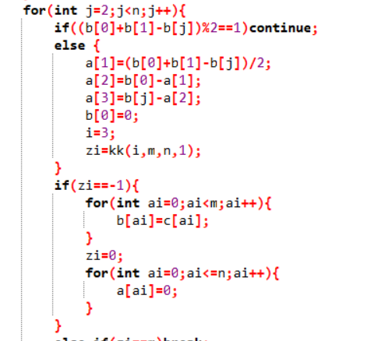

递归算法即为每次算出ai，并把只含有a1、a2···ai的删去。

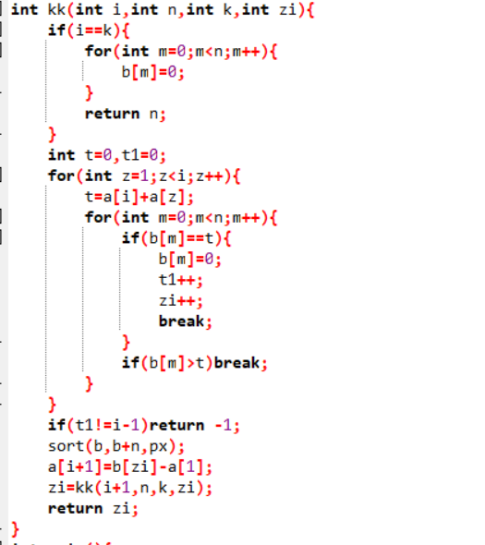

即可算出。

## 样例设计与测试

【样例输入1】

4

4 5 7 10 12 13

4

5 6 7 8 9 10

0

【样例输出1】

1 3 4 9

2 3 4 6

【样例输入2】

3

5 6 9

0

【样例输出2】

1 4 5

【样例输入3】

4

4 6 8 10 12 14

0

【样例输出3】

1 3 5 9

## 分析与总结

该题考查了递归函数的使用，并不复杂，逻辑清楚之后就比较简单了

# 题3：二叉树遍历

## 问题描述

【问题描述】

二叉树是一种非常重要的[数据结构](http://lib.csdn.net/base/datastructure)，非常多其他数据结构都是基于二叉树的基础演变而来的。对于二叉树，深度遍历有前序、中序以及后序三种遍历方法。

三种基本的遍历思想为：

前序遍历：根结点 ---> 左子树 ---> 右子树

中序遍历：左子树---> 根结点 ---> 右子树

后序遍历：左子树 ---> 右子树 ---> 根结点

比如，求以下二叉树的各种遍历

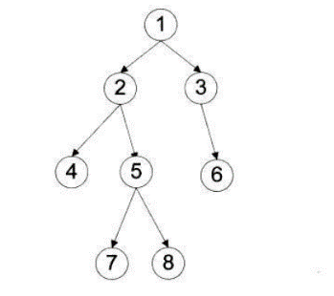

前序遍历：1  2  4  5  7  8  3  6

中序遍历：4  2  7  5  8  1  3  6

后序遍历：4  7  8  5  2  6  3  1

需要你编写程序解决的问题是：已知一个二叉树的前序遍历和中序遍历的结果，给出该二叉树的后序遍历的结果。

【输入形式】

有多组测试数据，每组测试数据三行，每组测试数据第一行只有一个正整数n，表示二叉树节点的数目，n=0意味着输入结束并且不需要处理。

每组测试数据第二行是二叉树的前序遍历的结果，是一个长度为n的字符串，每个节点由一个字符表示，字符是大小写英文字母及10个数字,不同的节点用不同的字符表示，也即无论前序遍历和中序遍历的字符串中没有重复的字符。

每组测试数据第二行是二叉树的中序遍历的结果，也是一个长度为n的字符串。

40%的测试数据1 ≤ n≤ 10；

30%的测试数据1 ≤ n≤ 20；

20%的测试数据1 ≤ n≤ 40；

10%的测试数据1 ≤ n≤ 62；

【输出形式】

对于每组测试数据，输出一行，是一个长度为n的字符串，表示二叉树后序遍历的结果。

## 问题分析及边界条件

由题目中给出的提示，根节点在前序遍历的第一个，在中序遍历的中间，在后序遍历的最后一个。而对于中序遍历来说，左边为左子树，右边为右子树，对于每个子树来说，他们的遍历同样有之前的规律。所以，可以运用递归的方法找到根节点来完成这个题目。

## 算法设计

由以上分析可知，重点是找到每棵树的根节点，把子树都看成一棵新的数即可。在只要在中序遍历中寻找到与前序遍历第一个数字相同的数字，即可确定根节点，然后在前序遍历中找到中序遍历根节点左边的数字，即可确定子树的根节点······以此类推，最后可以写出后序遍历。

## 详细设计（从算法到程序）

采用递归的方法

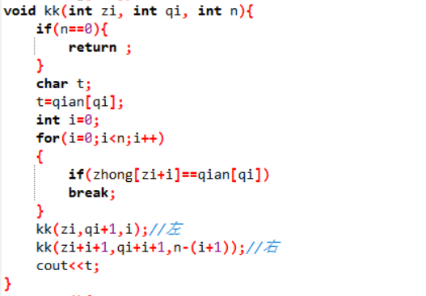

每次输出根节点即可

## 样例设计与测试

【样例输入1】

8

12457836

42758136

4

abcd

abcd

4

abcd

dcba

0

【样例输出1】

47852631

dcba

dcba

【样例输入2】

9

zsho7pwmG

so7hpzmwG

6

gNkoVO

kNVogO

0

【样例输出2】

7ophsmGwz

kVoNOg

【样例输入3】

1

i

i

7

0DYV4lJ

04VYDJl

0

【样例输出3】

i

4VYJlD0

## 分析与总结

该题需要有一定的离散数学知识。除此之外还需要熟练掌握递归函数。

# 题4：合法的括号串

## 问题描述

【问题描述】

一个合法的括号串，是指只包含括号的串，如果满足如下条件：

（1）<> () [] {} 这四对括号是合法的；

（2）如果r是合法括号串，则<r> (r) [r] {r}也是；

（3）如果r，s是合法括号串，则rs也是；

所以<<>> , [<>{}(())],[({<>})]是合法的括号串，而)(,[( ])就不是。

【输入形式】

输入第一行正整数t (10 ≤ n ≤ 100)，表示有多少组测试数据。

后面有t行，每行一个只包含8种括号符号的括号串。

40%的括号串的长度L 2 ≤ L≤ 20；

30%的括号串的长度L 2 ≤ L≤ 200；

20%的括号串的长度L 2 ≤ L≤ 2000；

10%的括号串的长度L 2 ≤ L≤ 20000；

【输出形式】

对于每组测试数据，如果括号串是合法的，输出“**Yes**”（输出没有引号）占一行，否则，输出“**No**”（输出没有引号）占一行。

## 问题分析及边界条件

该问题看起来比较复杂，仔细分析可得，只要找出合法的括号，然后删去，继续找就行。

## 算法设计

有两种想法。第一种，将这串括号串看成一个字符串，通过find函数找出合法的括号，然后删掉，继续寻找，知道找不到为止，再判断字符串是否为空，即可得到是否是合法的括号串

该方法有时会运行时间过长。

第二种，将括号串输入栈中，每次只需要判断栈顶的字符和新的字符是否是一个合法的括号即可。若是则继续，若不是，就不是一个合法的括号串。

## 详细设计（从算法到程序）

采用第二种方法，利用栈来做。

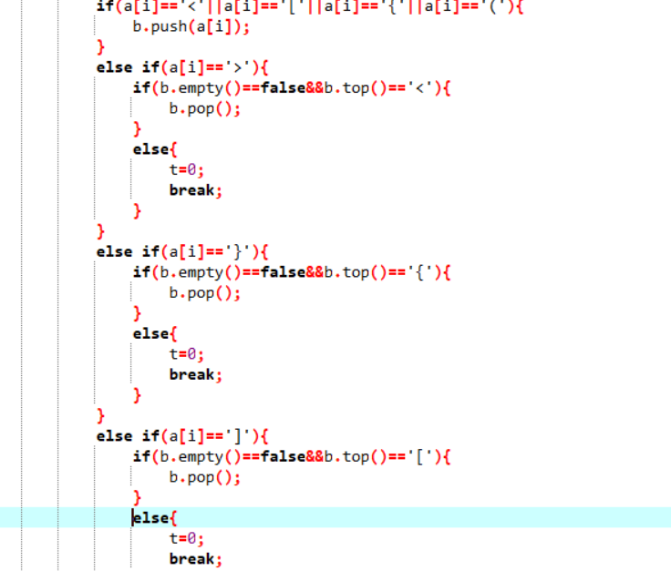

如果是合法的括号就弹出栈顶元素，这样就可大大减少运行时间

## 样例设计与测试

【样例输入1】

2

<<>>

)(

【样例输出1】

Yes

No

【样例输入2】

2

[<>{}(())]

[({<>})]

【样例输出2】

Yes

Yes

【样例输入3】

2

[(])

<([{

【样例输出3】

No

No

## 分析与总结

通过该题，熟悉了栈的应用，并且也复习了find函数的使用。在第一次做这道题时，使用的算法运行时间过长，然后决定换成使用栈，这样大大减少了时间。

# 题5：错误的里程表

## 一、问题描述

【问题描述】

三月八日，小明买了台新车。但很快小明发现汽车的里程表有问题：里程表上每一位都不显示数字3和数字8，也就是说直接从数字2跳到数字4，直接从数字7跳到数字9。小明纳闷：这车到底行驶里程是多少。

现在，小明向你求助：根据里程表显示的数字，给出真实的行驶里程。

【输入形式】

输入有多组测试数据。

输入第一行正整数T，表示有多少组测试数据。

后面有T行，每行一个非负整数，表示里程表显示数字，里面不含有数字3和8。该数字不超过10位。

40%的测试数据组数T  10≤T≤ 102；

30%的测试数据组数T  102≤T≤ 103；

20%的测试数据组数T  103≤T≤ 104；

10%的测试数据组数T  104≤T≤ 105

【输出形式】

对于每组测试数据，输出一个整数占一行：真实的行程里程。

## 二、问题分析及边界条件

该问题看上去比较复杂，但实际上就是一个进制转换问题，将八进制转化为十进制即可，需要注意的是4、5、6、7对应的是3、4、5、6而9对应的是7.

## 三、算法设计

由上面的分析可知，只需要将这个八进制数转化为十进制即可，将这个数的每一位依次取出，乘对应的8的n次方，然后再加起来即可，需要注意4以后的数字的对应问题。

**四、详细设计（从算法到程序）**

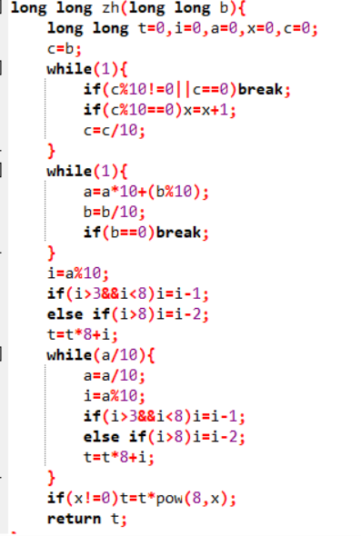

输入数字后通过函数进行计算，注意4之后数字的对应关系即可。

## 五、样例设计与测试

【样例输入1】

6

0

1

12

159

111224459

124567976

【样例输出1】

0

1

10

103

19212007

21913077

【样例输入2】

5

6

569

47661

121211

11001

【样例输出2】

5

303

15721

41609

4609

【样例输入3】

3

66666

555555

4444444

【样例输出3】

23405

149796

898779

## 六、分析与总结

通过这道题复习了进制的转换问题，很有收获。